Windows Phone 8.1 App 개발 실습(ContosoCookbook)

이번 세션에서는 Pivot 컨트롤과 Hub 컨트롤에 대해 다룹니다.

(코딩하실 부분은 없습니다 ☺ )

# Pivot 컨트롤 알아보기

커맨드를 추가하여 새로운 페이지로 이동하는 방법에 대해 알아봅니다.

1. Session 5 폴더 > **1 - Pivot Demo** 폴더안의 ContosoCookbook솔루션 파일을 엽니다.
2. 먼저 애플리케이션을 실행해 봅니다. 앞서 Session 1~2에서 만들었던 Contoso Cookbook 앱의 다음 버전입니다. ListView를 통해 음식이 지역별로 구분되어 있습니다.
3. Chinese 지역을 클릭하여 봅니다. 클릭시 GroupDetailPage.xaml 페이지로 이동하며 이 페이지는 두개의 창(pane)을 가진 Pivot으로 구성되어 있습니다. Recipes 창으로 이동해봅니다.

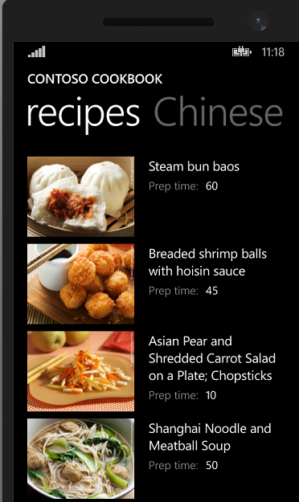

1. 마음에 드는 요리를 선택해 봅니다. 선택시RecipeDetailPage.xaml페이지로 이동하여 상세 정보를 보여주게 됩니다.   
   상세 정보 페이지에도 Pivot이 적용되어 있는데, 좌우로 이동해보면 보다 상세한 정보들을 확인할 수 있습니다. Pivot 컨트롤은 제한된 화면 영역에서 보다 많은 정보를 제공하는데 효과적입니다.
2. 애플리케이션을 종료합니다.
3. 솔루션 탐색기에서 **RecipeDetailPage.xaml** 파일을 더블클릭하여 엽니다.
4. 코드 편집기의 31번째 줄의 Pivot 컨트롤을 확인합니다. Pivot 컨트롤은 하나 이상의 PivotItem을 포함하고 각각의 PivotItem은 앞서 보았던 하나의 창의 레이아웃을 정의합니다.
5. <!--Pivot item one--> 아래의 영역을 살펴봅니다. 마치 하나의 페이지 처럼 Grid나 여러 컨트롤들을 포함하고 있습니다.
6. <!--Pivot item two--> 아래의 영역도 살펴봅니다. LIstView가 구현되어 있고 이 리스트는 재료의 목록을 나타냅니다.
7. 코드 편집기에서 각각의 <PivotItem>을 클릭해 봅니다. 클릭할 때 마다 좌측의 디자이너 화면가 다른 창을 보여주는 것을 확인할 수 있습니다.

# Hub 컨트롤 알아보기

Hub 컨트롤을 사용하여 유사한 애플리케이션을 구현하는 방법에 대해 살펴봅니다.

1. Session 5 폴더 > **2 - Hub Demo** 폴더안의 ContosoCookbook솔루션 파일을 엽니다.
2. 애플리케이션을 실행한 후 화면을 좌측으로 끌어 당겨Chinese 영역으로 이동해 봅니다. 앞서 살펴본 Pivot 실습과 유사하게 HubSection이라고 부르는 여려 개의 창 영역으로 구성되지만, 아래 그림에서 보시는 바와 같이 HubSection영역이 화면의 사이즈보다 더 클 수도 있습니다.

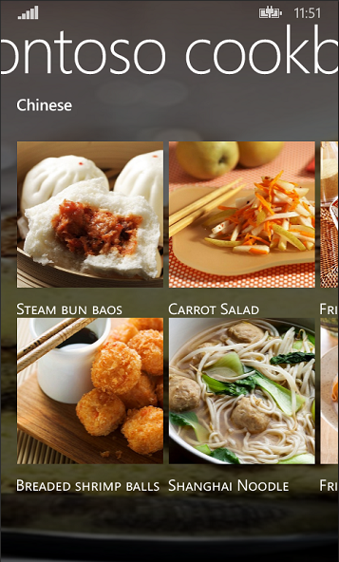  
또한 각각의 창들이 다른 구성을 가질 수도 있기 때문에 일관성을 가지는 Pivot 컨트롤과는 다른점이라 볼 수 있으며, Hub가 보통 큰 배경 이미지를 갖고 사용자가 스크롤을 할 때마다 앞의 컨텐츠와 다른 속도로 이동하기 때문에 3D 시차 효과를 추어 컨텐츠에 깊이감을 줍니다.

1. 요리법 중 하나를 클릭하면 이전 처럼 Pivot 페이지로 이동하는 것을 보실 수 있습니다. 이처럼 Pivot과 Hub, 단일 페이지를 하나의 애플리케이션에서 함께 사용하는것이 가능합니다.

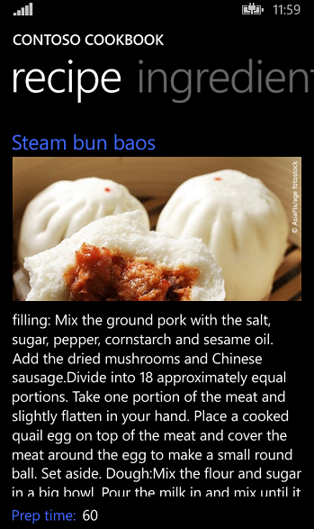

1. 애플리케이션을 종료합니다. 솔루션 탐색기에서 HubPage.xaml 파일을 더블클릭하여 엽니다.
2. 코드 편집기의 12번째 줄부터 정의된 <Page.Resources> 영역을 살펴봅니다. 총 3개의 DataTemplate이 정의되어 있으며 이는 여러 HubSection의 각각의 리스트 아이템들의 레이아웃을 정의합니다.
3. 코드 편집기의 65번째 줄로 이동합니다. Hub 컨트롤의 배경이미지가 지정되어있습니다. (Page의 배경이미지가 아님에 유의합니다.)



1. 솔루션 탐색기의 Assets 폴더를 확장하여 두개의 Hub 배경이미지가 있음을 확인합니다. 아래와 같은 이름 규칙을 따르면 테마에 따라 별도의 코딩없이도 윈도우가 알맞은 이미지를 선택하여 줍니다.

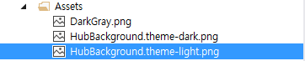

1. 좌측의 Device 탭을 클릭한 후 애플리케이션의 테마를 변경해 봅니다. Hub의 배경이미지가 변경되는 것을 확인하실 수 있습니다.

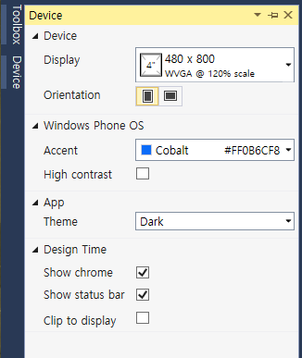

# Transition 애니메이션 알아보기

NavigationHelper를 사용하여 페이지의 상태를 관리하는 방법에 대해 알아봅니다.

1. 비주얼 스튜디오를 열고 새로운 Pivot App프로젝트를 생성합니다.

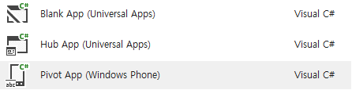

1. Pivot App의 구성에 대해 간단하게 알아보겠습니다. 코드 편집기의 12번째 줄에는 <Page.Transitions> 영역이 선언되어 있습니다. 페이지 전환 효과를 정의합니다.
2. 코드 편집기의 44번째 줄을 보면 **Pivot.SlideInAnimationGroup** 속성값이 1로 되어있습니다. 페이지 전환 시 Title을 나타내는 TextBlock이 가장 먼저 나타나게 합니다.
3. 코드 편집기의 51번째 줄에는 **Pivot.SlideInAnimationGroup** 속성값이 2로 지정되어 있습니다. 페이지 전환 시 세부내용을 나타내는 TextBlock이 시차를 두고 나타나게 됩니다.

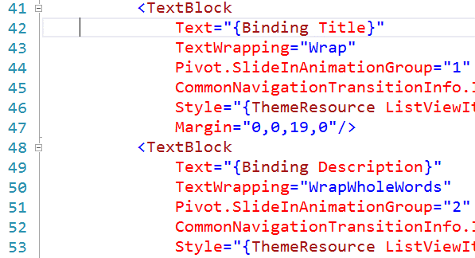

1. 비주얼 스튜디오를 종료합니다.
2. Session 5 폴더 > **3 - Transitions Demo** 폴더안의 ContosoCookbook솔루션 파일을 엽니다.
3. 다시 한 번 빌드하여 디자이너 화면에 UI들이 나타나게 합니다.
4. 앞서 살펴보았던 Pivot App과 같은 방식의 앱이며, 애니메이션 효과들이 추가되었습니다. 솔루션 탐색기에서 **AboutPage.xaml** 파일을 더블클릭하여 엽니다.
5. 코드 편집기의 16번째 줄에는 **<EntranceThemeTransition/>** 이 선언되어 있습니다. 이는 AboutPage에서 더 이상 네비게이션이 일어나지 않기 때문입니다.
6. 솔루션탐색기에서 **RecipeDetailPage.xaml** 파일을 더블클릭하여 엽니다.
7. 코드 편집기의 15번째 줄에는 NavigationThemeTransition 선언부는 피벗 컨텐츠가 시차를 두고 나타날 수 있게 해줍니다.
8. 코드 편집기의 63번째 줄과 67번째 줄에는 **Pivot.SlideInAnimationGroup** 속성값이 지정되어 있습니다. 이는 이미지와 스크롤뷰어의 컨텐츠들이 시차를 두고 나타나도록 해줍니다.
9. 애플리케이션을 실행하여 확인해 봅니다.